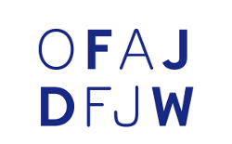
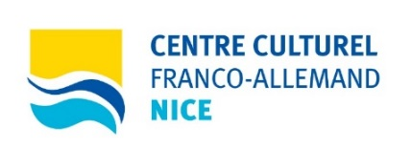
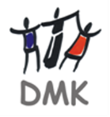
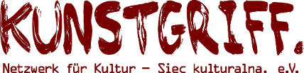
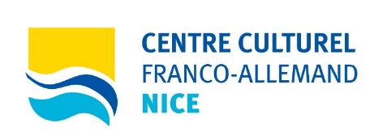

Polsko-francusko-niemieckie spotkanie teatralne. Przeszłość dzisiaj. // Formularz zgłoszeniowy.
- część projektu
1 do 7 lipca 2018 we Frankfurcie nad Odrą.

Nazwisko, imię: | Klicken oder tippen Sie hier, um Text einzugeben.
Ulica i numer domu: | Klicken oder tippen Sie hier, um Text einzugeben.
Kod pocztowy, miejscowość: | Klicken oder tippen Sie hier, um Text einzugeben.
Mail: | Klicken oder tippen Sie hier, um Text einzugeben.
Numer telefonu: | Klicken oder tippen Sie hier, um Text einzugeben.
Obywatelstwo: | Klicken oder tippen Sie hier, um Text einzugeben.
Data urodzenia: | Klicken oder tippen Sie hier, um Text einzugeben.
Status:  (uczeń/student/pracownik etc.) | Klicken oder tippen Sie hier, um Text einzugeben.
Znajomość języków: | Klicken oder tippen Sie hier, um Text einzugeben.
Motywacja: | Klicken oder tippen Sie hier, um Text einzugeben.
Doświadczenie teatralne, artystyczne lub/i międzykulturowe: | Klicken oder tippen Sie hier, um Text einzugeben.
Zwyczaje żywieniowe: | Klicken oder tippen Sie hier, um Text einzugeben.
Uwagi dodatkowe: | Klicken oder tippen Sie hier, um Text einzugeben.
Brałam/em udział w 1 części projektu (Nicea 4-10.03.2018): | ☐ Tak ☐ Nie
Chcę wziąć udział w 3 cześci projektu (Gdańsk 29.09.-5.10.2018): | ☐ Tak ☐ Nie
Warunki uczestnictwa:
Koszty uczestnictwa (100 €) muszą być zapłacone przelewem do „Kunstgriff. e.V. (Siec Kulturalna – Netzwerk für Kultur e.V. c/o Europa Universität Viadrina Frankfurt (Oder)) (IBAN: DE96 1705 5050 3135 0842 55, BIC: WELADED1LOS). Koszty uczestnictwa są zryczałtowane i nie mogą w żadnym przypadku być refundowane. Pokrywają one koszty realizacji projektu. W przypadku niekorzystania z niektórych usług, zwrot kosztów nie będzie możliwy.
Projekt jest dofinansowany przez Francusko-Niemiecką Współpracę Młodzieży (OFAJ). Dzięki temu pokryte zostaną częściowo koszty pobytu, wyżywienia, programu oraz koszty podróży. Koszty podróży są zwracane po dostarczeniu oryginalnych dokumentów potwierdzających poniesione przez uczestnika koszty (np. bilety, karty pokładowe itd.) i będą zwracane do wysokości dofinansowania Francusko-Niemieckiej Współpracy Młodzieży (OFAJ).
W przypadku rezygnacji mniej niż dwa tygodnie przed projektem, 50 € zostanie potrącane.
Prosimy wysyłać uzupełniony formularz zgłoszeniowy na podany poniżej adres e-mail, najpóźniej do 10 czerwca 2018:
Centre Culturel Franco-Allemand Nice
Marcel Saur
20 Cité du Parc
F-06300 Nice
+ 33 7 67 33 18 88
nice@mobiklasse.de

☐ Potwierdzam swoje zgłoszenie na drugą część polsko-francusko-niemieckiego spotkania teatralnego „Przeszłość dzisiaj”. Przyjąłem do wiadomości warunki uczestnictwa
i potwierdzam, że wszystkie podane przeze mnie dane są zgodne z prawdą. Udzielam zgody Centre Culturel Franco-Allemand Nice, Dom Maksymiliana Kolbego oraz Kunstgriff. e.V. na przetwarzania moich danych osobowych w celu realizacji projektu „Przeszłość dzisiaj”.
☐ Udzielam zgody na utrwalanie mojego wizerunku podczas trwania projektu, na zdjęciach oraz filmach dokumentujących przebieg projektu. Zgadzam się również na ich publikowanie.

Miejscowość, data: Podpis:

_____________________________ _______________________________

